SỞ GIÁO DỤC VÀ ĐÀO TẠO ĐÁP ÁN HK 1 NĂM 2014-2015 **TRƯỜNG THPT DUY TÂN**  **Môn : VẬT LÍ 11B**

**Câu 1: (2đ)**

Định nghĩa điện trường **(1đ)**

Định nghĩa điện dung **(1đ)**

**Câu 2: (2đ)**

Nêu hạt tải điện và kết luận bản chất dòng điện trong kim loại **(1đ)**

Nêu hạt tải điện và kết luận bản chất dòng điện trong chất điện phân **(1đ)**

**Câu 3: (2đ)**

E1 = 3333 V/m **(0,5đ)**

E2 = 1875V/m **(0,5đ)**

Hình **(0,5đ)**

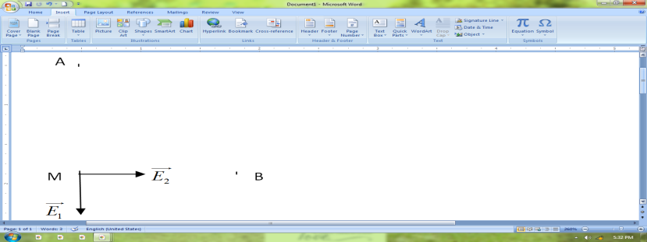

EM = 3824 V/m **(0,5đ)**

**Câu 4: (1đ)**

m = AIt/Fn **(0,5đ)**

t = 1930 s **(0,5đ)**

**Câu 5: (3đ)**

a) R12= 6Ω

R = 9,5Ω **(0,5đ)**

I = E/(R +r )= 0,3A**(0,5đ)**

I12=I3=I =0,3 A

U1 =U2 = U12 = I12. R12= 1,8V**(0,5đ)**

U3= 1,05 V**,**I1 =0,18A,I2=0,12A**(0,5đ)**

b) I= 0,4 A **(0,5đ)**

R1= 4,565Ω **(0,5đ)**

***HẾT***